Op 28-03-2026 vinden de Matuari Open Karate Kampioenschappen plaats in Almere.
Organisatie
Matuari-Tulis
Contact informatie: Wendy Schierboom; telefoon: 06 11 45 96 53; email: wschierboom@ibfnederland.onmicrosoft.com
Voor wie
De kampioenschappen zijn voor iedereen. Individuele IBF leden betalen een lager inschrijfbedrag dan individuen die geen lid zijn van de IBF.

Datum
28-03-2026
Locatie
Sporthal Almere Buiten
A. Boekenweg 1
1333 VD Almere

Aanvang
Forms: 9.30 uur
Fights: weging: 10.30 uur aanvang:11.30 uur
Leeftijden
Forms
Jeugd: jongens 6 t/m 10 jaar; meisjes 6 t/m 10 jaar (bij onvoldoende aanmeldingen worden de poules samengevoegd)
Junioren: jongens 11 t/m 15 jaar; meisjes 11 t/m 15 jaar (bij onvoldoende aanmeldingen worden de poules samengevoegd)
Senioren: heren 16 jaar en ouder; dames 16 jaar en ouder (bij voldoende aanmeldingen kan het zijn dat we de poules gaan splitsen t/m blauwe band en bruine band en hoger)
Veteranen: 45 jaar en ouder (bij onvoldoende aanmeldingen worden de dames en de heren in dezelfde poule geplaats, of worden de deelnemers bij de senioren poules ingedeeld)
Fights
Jeugd 6 t/m10 jaar; junioren 11 t/m 15 jaar, senioren 16 jaar en ouder en veteranen 45 jaar en ouder
Fights gewichtsklassen
Jeugd 6 t/m 10 jaar: -25, -30, -35, -40, -45, +45
Junioren 11 t/m 15 jaar: -30, -35, -40, -45, -50, -55, -65, +65
Senioren 16 jaar en ouder dames: -55, -65, -75, +75 heren: -60, -65, -70, -75, -80, -90, +90
Senioren team fights dames: -65, -75, 75+
heren: -65, -70, -75, -80, 80+
Veteranen 45 jaar en ouder dames: alle gewichten
heren: alle gewichten
Het is de organisatie toegestaan om bij onvoldoende aanmeldingen in een gewichtsklasse, klassen samen te voegen. Zorg daarom voor een tijdige en juiste opgave. Bij onvoldoende deelname in de veteranen poules, worden de deelnemers bij de senioren poules toegevoegd. Bij onvoldoende team aanmeldingen, gaan de team fights niet door.
Let op: Bij de jeugd worden de jongens en meisjes in dezelfde poule geplaatst.
Dubbele deelname (in een zwaardere poule) is toegestaan, hiervoor geldt dat je maximaal in 2 poules kunt meedoen. Kinderen van 6 t/m 10 jaar mogen alleen meedoen in de jeugd, junioren 11 t/m 15 mogen alleen meedoen bij de junioren, en senioren mogen alleen meedoen bij de senioren (of eventueel veteranen).
Veteranen forms & fights (vanaf 45 jaar)
Je kunt aangeven op het inschrijfformulier of je wilt meedoen in de veteranen poule.
Prijzen
1e, 2e en 3e prijs in elke categorie.
Wedstrijdsysteem fights
K.O. systeem.
Wedstrijdreglement
IBF semi-contactreglement (zie www.ibf-nederland.nl).
Inschrijfgeld
Inschrijven verplicht tot betalen!
 | Kosten IBF leden | Kosten niet leden
Kata jeugd/junioren (t/m 15 jaar) | € 12,50 | € 20
Kata senioren (16 jaar en ouder) | € 17,50 | € 25
Kata veteranen (45 jaar en ouder) | € 17,50 | € 25
Wapen-kata jeugd/junioren (t/m 15 jaar, alleen indien voldoende deelname) | € 12,50 | € 20
Wapen-kata senioren (16 jaar en ouder, alleen indien voldoende deelname) | € 17,50 | € 25
Synchroon kata (alleen indien voldoende deelname) | € 10 per persoon | € 15 per persoon
Fights jeugd/junioren (t/m 15 jaar) | € 12,50 | € 20
Fights senioren (16 jaar en ouder) | € 17,50 | € 25
Fights veteranen (45 jaar en ouder) | € 17,50 | € 25
Team fights dames | € 10 per persoon | € 15 per persoon
Team fights heren | € 10 per persoon | € 15 per persoon

Betalingen
Het verschuldigde bedrag dient voor 14 maart 2026 te worden overgemaakt op rekeningnr. NL39 RABO 0109 3463 86 t.n.v. W. Schierboom, o.v.v. Matuari Open 2026, clubnaam en aantal deelnemers.

Uitrusting fights
- Karatepak (géén opgerolde mouwen/broekspijpen; jongens/heren géén T-shirts onder het pak)
- Tok verplicht (óók voor meisjes en dames), deze dient ónder de kleding gedragen te worden
- Bokshandschoenen met de duim vastgenaaid aan de rest van de handschoen. De handschoen moet volledig gesloten zijn. T/m 10 jaar 8 ounce (10 ounce is ook toegestaan); 11 jaar en ouder 10 ounce
- Voetbeschermers, deze dient de gehele voet incl. de enkel en tenen te omsluiten. De teennagels dienen kort geknipt te zijn
Hoofdbeschermer is verplicht bij het dragen van een hoofddoek bij fights.
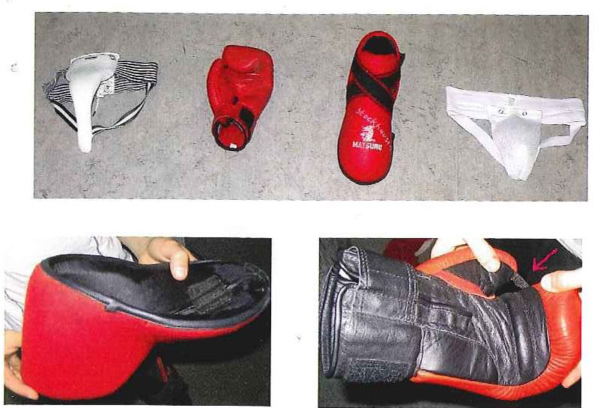
Hand-, voet- en hoofdbescherming moeten uit elastische en gepolsterde materiaal bestaan, zij mogen geen harde delen zoals metaal, hardplastic, ritssluitingen, en knopen of veters (elastische veters boven op equipement) bestaan.

Inschrijvingen vóór 14 maart 2026 per mail sturen naar wschierboom@ibfnederland.onmicrosoft.com. Voor de inschrijvingen moet gebruik gemaakt worden van het bijgevoegde inschrijfformulier. Inschrijvingen dienen door de sportschool in 1 keer toegestuurd te worden. Losse inschrijfformulieren worden niet geaccepteerd.
Op de wedstrijddag worden geen inschrijvingen geaccepteerd!
De entree voor de toeschouwers is gratis
Deelname geschiedt op eigen risico!

